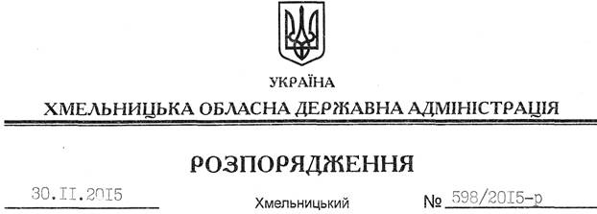

Про внесення змін до розпорядження голови обласної державної адміністрації від 12.02.2015 № 71/2015-р

На підставі статей 6, 39 Закону України “Про місцеві державні адміністрації”, протоколів засідання громадської ради при облдержадміністрації від 28 травня 2015 року № 7, від 30 липня 2015 року № 9, від 19 листопада 2015 року № 10:
Внести зміни до розпорядження голови обласної державної адміністрації від 12.02.2015 № 71/2015-р “Про затвердження складу громадської ради при обласній державній адміністрації”, виклавши додаток до нього у новій редакції (додається).

Голова адміністрації М.Загородний

